Educación física y salud 1º medio / Unidad 1 / OA1;2 / Actividad 17

Deportes de oposición
Tenis
Bádminton
- Los y las estudiantes se ubican libremente en el espacio con una paleta y una plumilla. A la señal, se desplazan golpeando la plumilla y manteniendo el control. Las variantes pueden ser cambiar la mano que ejecuta el golpe, mantener la plumilla en el aire con un solo golpe de derecho, derecho y revés, golpes altos o bajos, entre otras posibilidades. Es importante promover este tipo de actividades como un medio de recreación. Además, responden preguntas como: ¿cuál creen que es el origen de este juego?
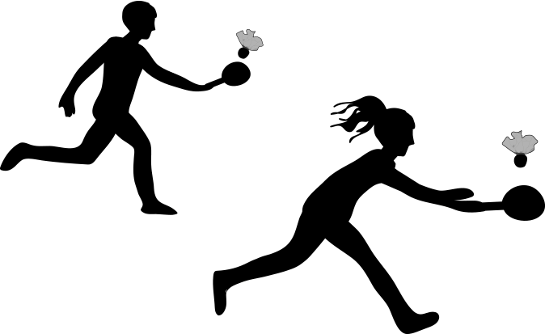

Observaciones a la o el docente
El bádminton es un deporte que ha sido poco explorado en el ámbito nacional; por lo tanto, se sugiere indagar en él y proponerlo como una actividad de manipulación para esta edad. Hay raquetas de bádminton en el mercado; se venden como juguete, incluso como juguetes usados a bajo costo.
Este Objetivo de Aprendizaje y sus actividades promueven la participación de todos y todas en las actividades físicas, valorando la diversidad de las personas, sin discriminar por características como altura, peso, color de piel, origen, condición física, discapacidades, etc. (OA B)

